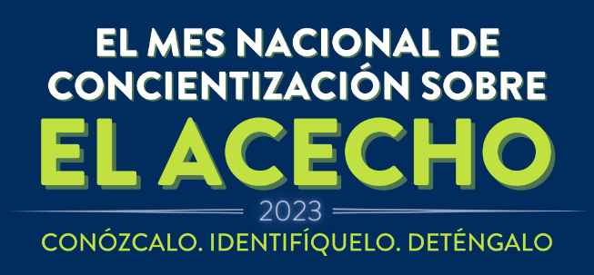
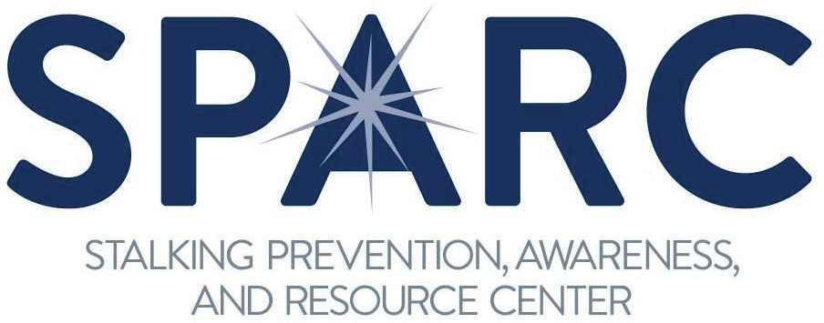
En enero de 2023 se celebra el decimonoveno Mes Nacional de Concientización sobre el Acecho (NSAM, por sus siglas en inglés), una llamada anual a la acción para reconocer y responder al grave delito de acecho. Utilice este caja de herramientas para publicar en las redes sociales diariamente durante el mes de enero. Descargue imágenes de tamaño adecuado para Facebook, Instagram y Twitter—así como banners para cuentas, firmas de correo electrónico y fondos para reuniones virtuales—en www.stalkingawareness.org/stalking-awareness-month-2023-spanish/. La conciencia sobre el acecho siempre es importante, así que síganos en las redes sociales @FollowUsLegally y comparta nuestras publicaciones durante todo el año.
CAJA DE HERRAMIENTAS DE 31 DÍAS DE MENSAJES
Este proyecto ha sido financiado por el subsidio No. 2017-TA-AX-K074 otorgado por la oficina contra la Violencia a la Mujer, del Departamento de Justicia de los Estados Unidos. Las opiniones, hallazgos, conclusiones y recomendaciones expresadas en esta publicación, programa o exhibición pertenecen a sus autores/as y no reflejan necesariamente los puntos de vista del Departamento de Justicia, Oficina contra la Violencia a la Mujer.
1000 Vermont Avenue NW, Suite 1010 | Washington, DC 20005 | (202) 558-0040 | stalkingawareness.org
@FollowUsLegally
Enero 2023 |  | Imágenes | Texto/Título | Enlaces Web
1 | Dom | 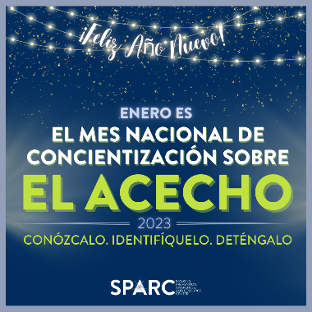 | Feliz Año Nuevo! Es enero de 2023, el decimonoveno Mes Nacional de Concientización sobre el Acecho. El acecho es una victimización grave y frecuente que merece nuestra atención durante todo el año. Por favor, únase a nuestros esfuerzos y amplíe nuestro llamado y CONÓZCALO, IDENTIFÍQUELO, DETÉNGALO.  Recursos disponibles en https://www.stalkingawareness.org/stalking-awareness-month-2023-spanish/ #KnowItNameItStopIt #NSAM2023 | Recursos disponibles en https://www.stalkingawareness.org/stalking-awareness-month-2023-spanish/
2 | Lun | 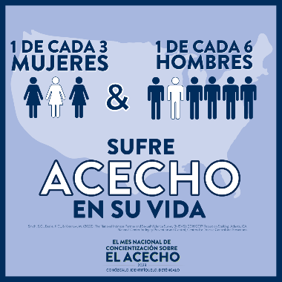 | El acecho es una victimización frecuente en los Estados Unidos, con cifras que rivalizan con las de la violencia sexual y violencia en las relaciones de pareja. El acecho es su propia forma de violencia con sus propios riesgos, necesidades de apoyo y planificación de la seguridad, y respuestas legales. #NSAM2023 #KnowItNameItStopIt

3 | Mar | 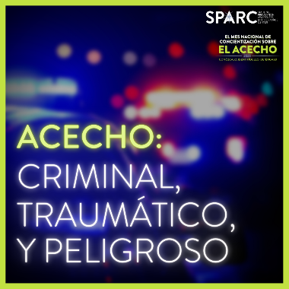 | Con demasiada frecuencia, a pesar de su alta prevalencia y sus graves consecuencias, el acecho pasa desapercibido y no se responde con la urgencia necesaria. Por eso debemos conocerlo, identificarlo y detenerlo.#NSAM2023 #KnowItNameItStopIt | Vea un video para saber más: https://youtu.be/173Igy52m0M
4 | Miér | 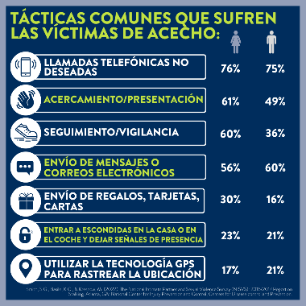 | Muchas personas que acechan son personas ofensoras persistentes que utilizan una amplia gama de tácticas para contactar, vigilar, controlar, aislar, sabotear y asustar a sus víctimas. #NSAM2023 #KnowItNameItStopIt
5 | Juev | 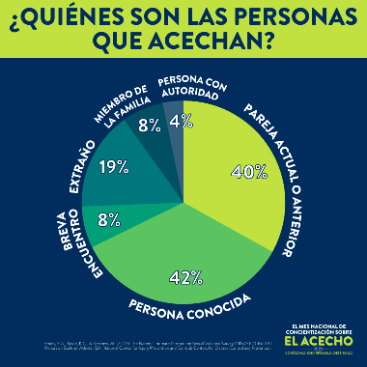 | En la cultura popular, las personas que acechan suelen ser retratadas como extrañas sombrías o misteriosos/as admiradores/as secretos/as. En realidad, la gran mayoría de las personas agresoras conocen a sus víctimas y son principalmente parejas íntimas o personas conocidas.#NSAM2023 #KnowItNameItStopIt
6 | Vier | 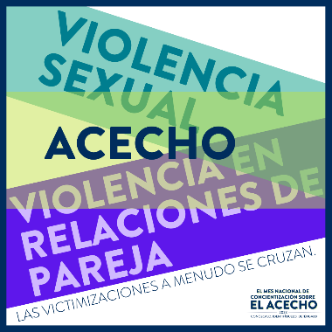 | ¡PREGUNTE POR LAS VICTIMIZACIONES CONCURRENTES! El acecho requiere su propia planificación de seguridad y respuestas. Además, las víctimas de acecho suelen tenerun mayor riesgo de sufrir otras formas de violencia. IDENTIFÍQUELO. #NSAM2023 #KnowItNameItStopIt | Lea hojas de datos para saber más: https://www.stalkingawareness.org/fact-sheets-and-infographics/
7 | Sáb | 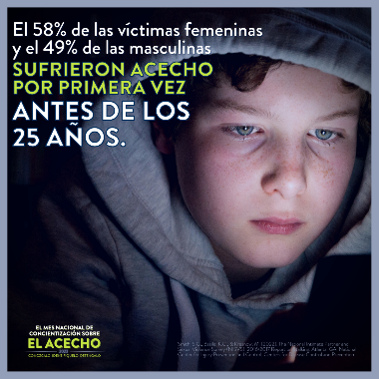 | El acecho afecta a personas de todas las edades, desde niños hasta adultos mayores. Muchas personas sobrevivientes sufrieron acecho por primera vez cuando eran adolescentes o adultas jóvenes. #NSAM2023 #KnowItNameItStopIt
8 | Dom | 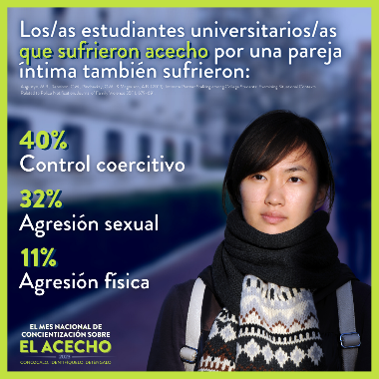 | El acecho está contemplado en el Título IX y en la Ley Clery y merece el mismo nivel de concientización y respuesta de la universidad que la agresión sexual y la violencia en las relaciones de pareja. Muchos/as estudiantes sufren múltiples victimizaciones. #NSAM2023 #KnowItNameItStopIt
9 | Lun | 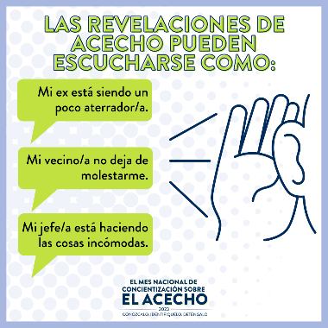 | La mayoría de las víctimas de acecho no utilizan las palabras "miedo" o "acecho". ¿Sabe lo que tiene que escuchar? #NSAM2023 #KnowItNameItStopIt
10 | Mar | 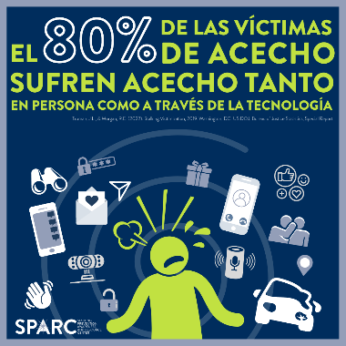 | Las personas que acechan son personas agresoras ingeniosas que utilizan (y abusan) de las tecnologías de diversas formas creativas para asustar a sus víctimas. Las víctimas de acecho facilitado por la tecnología afirman estar tan preocupadas por su seguridad como las personasque sufren acecho en persona. #NSAM2023 #KnowItNameItStopIt
11 | Miér | 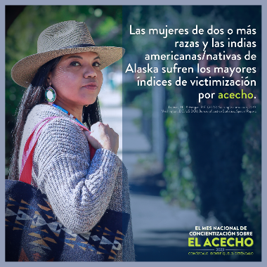 | Las mujeres, las personas adultas jóvenes, las personas con discapacidades, las personas multirraciales y las personas de color suelen sufrir acecho en mayor medida. Las personas con más de una de estas identidades pueden ser incluso más propensas a sufrir acecho. Al igual que ocurre con muchos tipos de violencia interpersonal, las personas agresoras suelen dirigirse a las víctimas de acecho por sus características, lo que hace menos probable que denuncien la violencia y menos probable que se les crea o se les tome en serio si la denuncian. #NSAM2023 #KnowItNameItStopIt
12 | Juev |  | Muy frecuentemente, los comportamientos de acecho sólo se toman en serio después de que la víctima haya sido dañada o asesinada. Muchas personas que acechan son violentas, y las víctimas de acecho necesitan ayuda AHORA, no en retrospectiva. #NSAM2023 #KnowItNameItStopIt
13 | Vier | 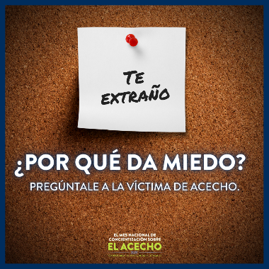 | El contexto es fundamental para entender el acecho. Una nota adhesiva que diga "te extraño" no es algo que asuste a todo el mundo, pero cuando una persona sobreviviente de acecho se ha cambiado de residencia para alejarse de su pareja abusiva, empieza un nuevo trabajo y ve esta nota en su escritorio con la letra de su ex, puede ser una amenaza aterradora que envía un mensaje claro de que la persona que acecha le ha encontrado y planea continuar con su abuso. #NSAM2023 #KnowItNameItStopIt
14 | Sáb | 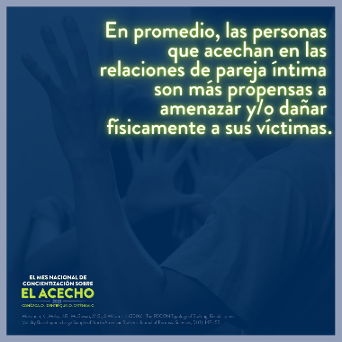 | Aunque todas las personas que acechan pueden ser peligrosas, las personas que acechan en las relaciones de pareja íntima – que suelen tener el mayor acceso e información sobre sus víctimas – son, en promedio, las más amenazantes y violentas. #NSAM2023 #KnowItNameItStopIt | Watch a quick video to learn more: https://www.youtube.com/watch?v=SR9SRqsvzYA
15 | Dom | 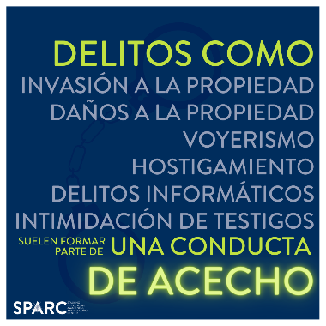 | Las personas que acechan deben rendir cuentas. Muchas personas ofensoras cometen múltiples delitos en su curso de conducta. Es fundamental denunciar, documentar y acusar cada uno de los delitos relevantes para garantizar la responsabilidad de la persona ofensora. Además, dependiendo del estatuto de su jurisdicción, estos delitos compuestos pueden ser factores agravantes que aumentan las penas en los casos de acecho. #NSAM2023 #KnowItNameItStopIt
16 | Lun |  | El acecho es una victimización traumática que puede afectar a todos los aspectos de la vida de la persona sobreviviente. Muchas personas sobrevivientes cambian drásticamente sus vidas para evitar la vigilancia, el contacto, la intimidación y/o el sabotaje de la persona que acecha. #NSAM2023 #KnowItNameItStopIt
17 | Mar | 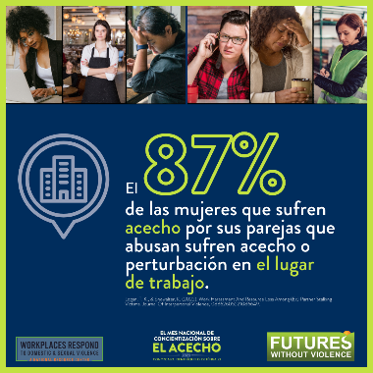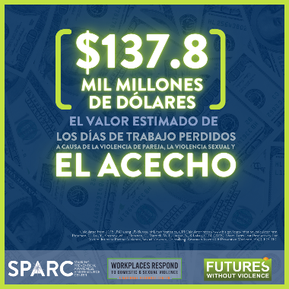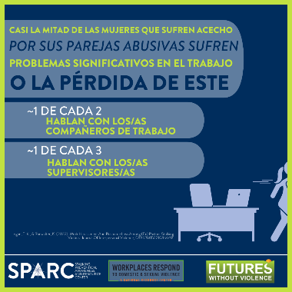 | El acecho puede ser una victimización costosa en todos los sentidos. Las personas que acechan a menudo atacan a sus víctimas en el trabajo, poniendo en peligro el sustento y la seguridad de las víctimas, así como la seguridad del lugar de trabajo en general. Muchas víctimas ven interrumpido su empleo de forma significativa e incluso lo pierden como resultado de la victimización por acecho.  Debido a las percepciones erróneas y los procesos de denuncia difíciles de navegar, muchas víctimas de acecho se sienten incapaces de discutir la situación con sus compañeros/as de trabajo o supervisores/as.  Poner en marcha políticas de respuesta, bajas por enfermedad y seguridad, y otras medidas de protección para las personas sobrevivientes de la violencia en las relaciones de pareja, la violencia sexual y el acecho puede ayudar a los lugares de trabajo a mantener a los/as empleados/as seguros/as. Obtenga más información en workplacesrespond.org  #NSAM2023 #KnowItNameItStopIt | Aprenda más en https://www.workplacesrespond.org/  Twitter: @WithoutViolence  Instagram: @futureswithoutviolence  Facebook: FuturesWithoutViolence
18 | Miér | 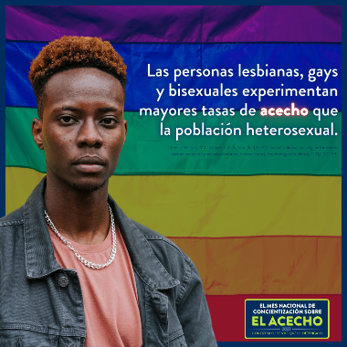 | El acecho puede adoptar tácticas -e implicaciones- específicas cuando las personas agresoras identifican características que pueden explotar como parte del abuso, incluyendo la orientación sexual y la identidad de género. #NSAM2023 #KnowItNameItStopIt
19 | Juev | 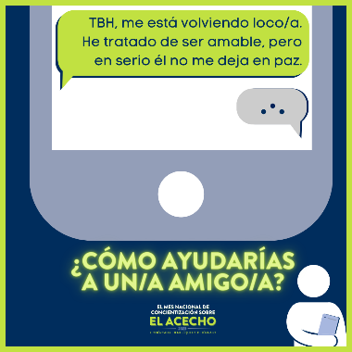 | La mayoría de las víctimas de acecho se lo cuentan primero a un/a amigo/a o familiar, y la respuesta de esa persona de confianza puede tener un impacto significativo sobre si la víctima busca o no ayuda de los profesionales.  #NSAM2023 #KnowItNameItStopIt | Más información sobre cómo responder a los/as amigos/as en https://www.stalkingawareness.org/wp-content/uploads/2021/11/SupportingLovedOnesExperiencingStalkingEspanol.pdf
20 | Vier | 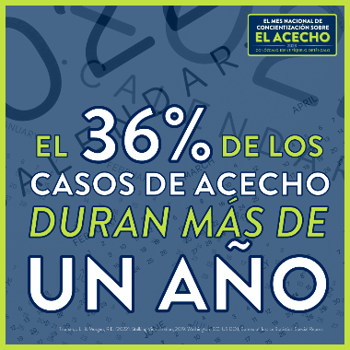 | Una conducta de acecho puede durar una tarde o toda la vida. Los casos de acecho suelen ser dinámicos y cambian con el tiempo, lo que requiere una evaluación continua del riesgo y una planificación de la seguridad. #NSAM2023 #KnowItNameItStopIt
21 | Sáb | 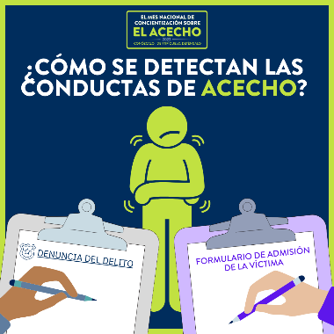 | La mayoría de las víctimas de acecho no utilizan la palabra "acecho" cuando describen sus experiencias, por lo que depende del personal de respuesta hacer las preguntas adecuadas para identificar mejor los comportamientos de acecho. Las herramientas de SPARC para los proveedores de servicios a las víctimas, los/as oficiales de seguridad, los centros penitenciarios, la fiscalía y otras disciplinas pueden ayudar al personal de respuesta a identificar mejor los comportamientos de acecho. #NSAM2023 #KnowItNameItStopIt | https://www.stalkingawareness.org/en-espanol/
22 | Dom |  | No hay nada romántico, lindo, halagador o de alguna manera deseable en el acecho. #NSAM2023 #KnowItNameItStopIt
23 | Lun | 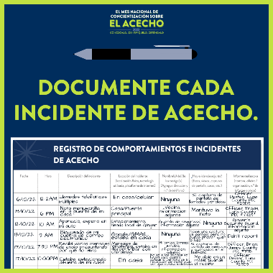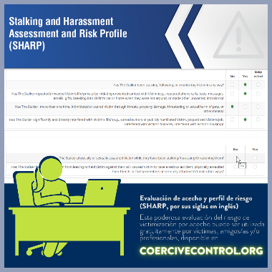 | Los incidentes de acecho se acumulan, pero sólo cuando se cuentan. Herramientas como los registros de documentación (disponibles en (https://www.stalkingawareness.org/documentation-log/) y la evaluación SHARP (en inglés, en www.StalkingRisk.com) pueden ayudar a las víctimas a describir brevement sus casos para facilitar la coordinación. #NSAM2023 #KnowItNameItStopIt | Los registros de documentación están disponibles en https://www.stalkingawareness.org/documentation-log/ y la evaluación SHARP está disponible (en inglés) en www.StalkingRisk.com.
24 | Mar | 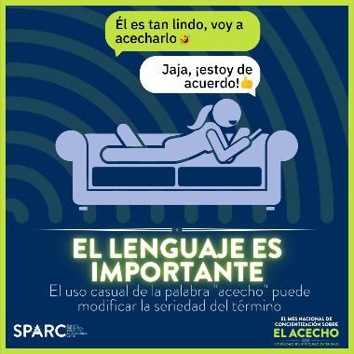 | Aunque el uso casual de la palabra "acecho" no es la causa del comportamiento de acecho, puede diluir la seriedad del término y crear la falsa sensación de que el acecho es un asunto trivial. En realidad, es todo lo contrario. #NSAM2023 #KnowItNameItStopIt
25 | Miér |  | El acecho es uno de los principales factores de riesgo de homicidio en las relaciones de pareja. #NSAM2023 #KnowItNameItStopIt
26 | Juev | 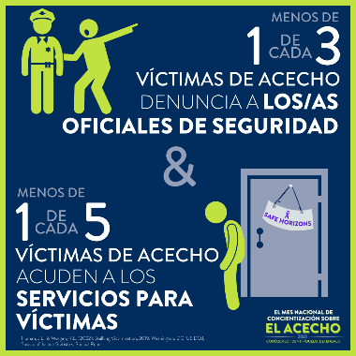 | ¿Cómo llegan sus servicios a las víctimas de acecho? Muchas víctimas de acecho no saben a dónde acudir en busca de ayuda. #NSAM2023 #KnowItNameItStopIt
27 | Vier | 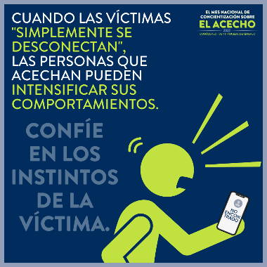 | Cuando las víctimas se distancian de las personas que les acechan -por ejemplo, bloqueándoles en las redes sociales o cambiando sus números de teléfono-, las personas agresoras pueden intensificar su comportamiento. Pregunte a las víctimas cómo creen que reaccionará la persona agresora. #NSAM2023 #KnowItNameItStopIt
28 | Sáb | 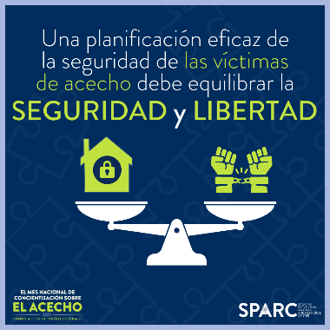 | A menudo se les dice a las víctimas que reduzcan su vida para maximizar la seguridad. Las diferentes víctimas están dispuestas (y no están dispuestas) a hacer diferentes compromisos. Respete y planifique en torno a las prioridades de la víctima. #NSAM2023 #KnowItNameItStopIt | Más información en https://www.stalkingawareness.org/wp-content/uploads/2021/02/Safety-Strategies-Espanol.pdf
29 | Dom | 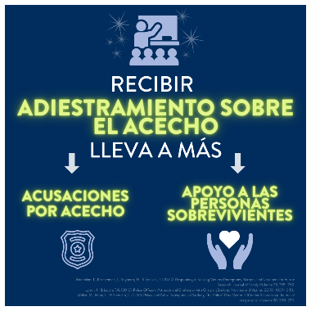 | Muchos de los/as profesionales encargados/as de responsabilizar a las personas agresoras y/o mantener a las víctimas a salvo tienen poco adiestramiento para reconocer y responder al acecho. ¡Póngase en contacto con SPARC para recibir adiestramiento, visite http://www.stalkingawareness.org/request-a-training/! #NSAM2023 #KnowItNameItStopIt | Póngase en  contacto con  SPARC para  recibir adiestramiento, visite http://www.stalkingawareness.org/request-a-training/
30 | Lun | 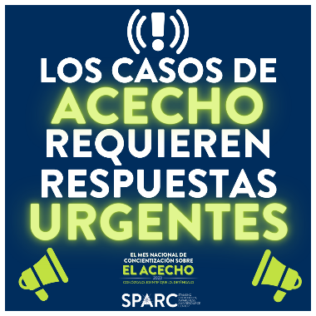 | Una y otra vez, los casos de acecho están plagados de falta de urgencia y de la percepción errónea de que "ninguna persona sale herida". El acecho es una victimización traumática y iolenta que requiere una respuesta inmediata e integral. #NSAM2023 #KnowItNameItStopIt
31 | Mar |  | Las personas sobrevivientes de acecho necesitan nuestra atención y ayuda cada día. Gracias por hacer del Mes Nacional de Concientización sobre el Acecho #NSAM2023 un éxito, y por favor, ¡siga siendo una voz para las víctimas y sobrevivientes de acecho en su trabajo durante todo el año! #KnowItNameItStopIt

